Toán
PHÉP CỘNG (CÓ NHỚ) TRONG PHẠM VI 20 ( Tiết 1)
( Phép cộng có nhớ bằng cách đếm thêm)
I. YÊU CẦU CẦN ĐẠT:Sau bài học, HS có khả năng:
- Nhận biết được phép cộng có nhớ trong phạm vi 20, tính được phép cộng có nhớ bằng cách đếm thêm, tính nhẩm…
- Hình thành được bảng cộng có nhớ.
- Vận dụng được kiến thức kĩ năng về phép cộng đã học vào giải bài tập, các bài toán thực tế liên quan đến phép cộng có nhớ.
- Thông qua việc tìm kết quả các phép cộng có nhớ trong phạm vi 20, Hs có cơ hội được phát triển năng lực tư duy, lập luận toán học, năng lực giải quyết vấn đề, năng lực giao tiếp toán học.
- Chăm chỉ, trách nhiệm, nhân ái, có tinh thần hợp tác trong khi làm việc nhóm.
II. ĐỒ DÙNG DẠY HỌC:
1. GV: Máy tính máy chiếu.
- 20 chấm tròn trong bộ đồ dùng học Toán 2,
- 2 thanh số ( 1 thanh 20 số và 1 thanh 10 số)
- 2 bảng nhóm, mỗi bảng ghi sẵn 6 phép tính của bài 3 để tổ chức trò chơi : “ Tiếp sức”.
2. HS: SGK, vở ô li, VBT, nháp, 2 thanh số ( 1 thanh 20 số và 1 thanh 10 số)
III. CÁC HOẠT ĐỘNG DẠY HỌC:
TG | Hoạt động của giáo viên | Hoạt động của học sinh
5’  10’  4’  5’  7’  5’  4’ | A. Khởi động:  - GV tổ chức cho HS hát tập thể bài Đếm sao.  - GTB: Các con đã được học phép cộng không nhớ trong phạm vi 10 ở lớp 1 rồi. Vậy ở lớp 2 cô sẽ hướng dẫn các con : “Phép cộng có nhớ trong phạm vi 20. “  B. Khám phá:  - GV cho HS QS hình vẽ trong SGK trên màn hình và hỏi:  + Trong tranh, các bạn đang làm gì?  + Có bao nhiêu bạn đang chơi nhảy dây?  + Có thêm bao nhiêu bạn đến tham gia chơi cùng?  - Cô có bài toán: Có 8 bạn đang chơi nhảy dây. Sau đó có thêm 3 bạn nữa muốn đến xin chơi. Hỏi có tất cả bao nhiêu bạn tham gia chơi nhảy dây?  + Vậy muốn biết tất cả có bao nhiêu bạn tham gia chơi nhảy dây ta làm phép tính gì?  - Vậy để biết 8 + 3 = ? cô và các con cùng thực hiện nhé.  ( YC HS làm cùng GV)  - Lấy 8 chấm tròn màu xanh, lấy tiếp 3 chấm tròn màu đỏ gắn như SGK. Vậy 8 chấm tròn màu xanh và 3 chấm tròn màu đỏ là bao nhiêu? Chúng mình hãy thực hiện theo lời gợi ý của chú voi nhé. (Là đếm thêm 3 bắt đầu từ 8.)  - YC HS thực hiện đếm.  ? Con đếm được bao nhiêu chấm tròn?  - Bây giờ các con cùng nhìn lên màn hình đếm cùng cô nhé. GV tay lần lượt chỉ vào các chấm tròn, miệng đếm 9, 10, 11. Như vậy 8 chấm tròn cộng thêm 3 chấm tròn bằng 11 chấm tròn.  - Vậy 8 + 3 =?  - Gọi HS đọc: 8 + 3 = 11  *GV chốt: Cô vừa hướng dẫn các con đếm thêm 3 bắt đầu từ 8 để tìm được phép cộng 8 + 3 = 11  - Con vận dụng kiến thức cô vừa HD để tính kết  9 + 4, 7 + 5  - Gọi HS nếu kết quả  Chuyển tiếp: Các con đã thực hiện phép cộng có nhớ bằng cách đếm thêm. Bây giờ chúng mình hãy vận dụng kiến thức vừa học để làm một số bài tập nhé.  C. Luyện tập ( HS lấy VBT Toán, vở ô li)  Bài 1: Tính: ( Làm việc cá nhân)  8 + 4 = ? 9 + 3 = ?  - HS đọc YCBT.  - BT YC gì?  - GVHD:Ở bài 1 có hình vẽ các chấm tròn và dưới hình vẽ có ghi phép tính tương ứng với chấm tròn. Con hãy dựa vào hình vẽ ở trên để tìm kết quả của phép tính ở dưới và phần gợi ý ở bên tay phải: Phép tính thứ nhất 8 + 4 thì “ đếm thêm 4 bắt đầu từ 8”. Ở phép tính thứ hai 9 + 3 thì “đếm thêm 3 bắt đầu từ 9”. Con hãy vận dụng cách tính 8 cộng 3 để làm bài 1 nhé.  - HS làm bài vào vở BT Toán.  - Gọi hs chữa miệng.  - Hỏi: Muốn tính 8 + 4 con bắt đầu đếm thêm 4 từ mấy?  - Tương tự với 9 + 3 con bắt đầu đếm thêm 3 từ mấy?  *GV chốt và chuyển : Ở bài 1 các con biết thực hiện phép cộng bằng cách “đếm thêm” trên hình vẽ.  Bài 2: Tính:( Làm việc nhóm )  9 + 2 = ? 9 + 4 = ?  7 + 4 = ? 8 + 5 = ?  - HS đọc YCBT.  - BT YC gì?  - GVHD: Ở bài 2 có 4 phép tính, tương tự như bài 1, các con hãy TL nhóm 2 dựa vào cách đếm thêm để thực hiện 4 phép tính nhé.  - HSTL xong làm bài vào vở BT Toán.  - Chiếu bài và chữa bài của hs.  ? Con làm thế nào để tính được kết quả?  - HS KT chéo vở.  * GV chốt và chuyển: Ở bài 2 các con đã được ôn luyện thực hiện phép cộng có nhớ bằng cách “đếm thêm” trên hình vẽ rất tốt.  Bài 3: Tính( làm việc cá nhân)  7 + 5 8 + 6 6 + 5  7 + 6 9 + 6 6 + 6  - HS đọc YCBT  - BT YC gì?  - GVHD: Ở bài tập 3 có 6 phép tính, các con có thể sử dụng nhiều cách tính khác nhau để tìm ra kết quả nhé  - HS làm bài vào vở ô li  - Chữa bài: Tổ chức trò chơi: “ Tiếp sức”  - GV gắn lên bảng 2 bảng nhóm đã ghi sẵn đội 1 và đội 2, mỗi bảng ghi 6 phép tính  - GV phổ biến trò chơi: Chia lớp thành 2 đội, mỗi đội có 6 HS tương ứng với 6 phép tính, mỗi HS điền kết quả một phép tính. Đội nào điền nhanh, điền đúng thì đội đó sẽ chiến thắng.  -HS chơi.  - HS nhận xét, GVchốt kq đúng và tuyên bố đôi thắng.  ? Con làm thế nào để tính được kết quả?  *Chốt và chuyển: Qua 3 bài tập 1,2,3 các con đã thực hiện phép cộng có nhớ trong phạm vi 20 bằng cách “đếm thêm” rất tốt. Bây giờ chúng mình cùng chuyển sang bài 4 nhé.  Bài 4: Một đoàn tàu có 9 toa. Trong dịp nghỉ lễ, người ta nối thêm 5 toa nữa. Hỏi sau khi nối, đoàn tàu đó có tất cả bao nhiêu toa?  - Yêu cầu hs nêu đề toán  - Bài cho biết gì? Hỏi gì?  - Để biết đoàn tàu có bao nhiêu toa con làm phép tính gì?  - HS làm bài vào vở BT Toán  -Chiếu bài và chữa bài của hs.  - Nhận xét bài làm của hs và chốt đáp án đúng:  Phép tính: 9 + 5 = 14  Trả lời: Sau khi nối, đoàn tàu đó có tất cả 13 toa.  *Chốt: Ở bài 4 các con đã được ôn luyện giải toán có lời văn và vận dụng phép cộng có nhớ trong phạm vi 20 vào giải toán.  D. Vận dụng  - Ứng dụng STEM làm thanh cộng.  - GV dặn HS chuẩn bị trước 2 thanh số, 1 thanh ghi số từ 1 đến 20, 1 thanh ghi số từ 1 đến 10 ( Để HS dễ làm: HD HS lấy giấy ô li ra kẻ, mỗi ô trong vở ô li tương ứng với 1 ô trên thanh số, thanh thứ nhất kẻ 10 ô, thanh thứ hai kẻ 20 ô, sau đó điền số từ 1đến 20).  - YCHS để 2 thanh số lên mặt bàn.  - GVHD Mẫu: Cô cũng có 2 thanh số, 1 thanh ghi số từ 1 đến 20, 1 thanh ghi số từ 1 đến 10.  VD : Thực hiện phép tính 7 + 4 = ?.  -HS làm theo GV: lấy thanh 20 số dán lên bảng, rồi lấy tiếp thanh 10 số dán lên bảng đặt trên thanh 20, nối tiếp số 1 trên thanh 10 thẳng cột với số 8 trên thanh 20, quan sát số 4 trên thanh 10 dóng thẳng xuống thanh 20 ta được kết quả 11. Vậy 7 + 4 = 11.  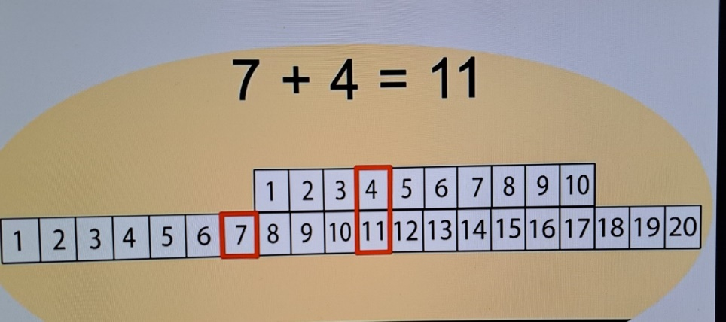  - Tương tự như vậy HS thực hiện với PT: 7 + 6, 7 + 9, …..  - Sau bài học con biết được điều gì?  - Dặn hs các con về ôn lại bài và ghi nhớ cách thực hiện phép cộng có nhớ trong phạm vi 20 để vận dụng vào làm toán và chuẩn bị tiết 2  - Khen ngợi HS | - HS hát và vận động theo bài hát Đếm sao  - HS ghi tên bài vào vở.  - HS qs và trả lời câu hỏi:  + Các bạn chơi nhảy dây.  + Có 8 bạn chơi nhảy dây.  + Có thêm 3 bạn đến tham gia chơi  + HS nghe  + 1,2 HS nêu: 8 + 3  - HS lấy các chấm tròn và thực hiện theo GV  - Hs lấy 8 chấm tròn màu đỏ, lấy tiếp 3 chấm tròn màu xanh  -Hs thao tác trên các chấm tròn của mình, tay chỉ, miệng đếm 9 ,10, 11.  - 2,3HSTL:11 chấm tròn  -Hs trả lời: 8 + 3 = 11  - 2, 3 hs đọc  - HS nghe  -Hs đếm chấm tròn tìm kết quả 9 + 4 ( bắt đầu từ 9 đếm thêm 4 được 13 chấm tròn) tương tự với phép tính 7 + 5  -1 HS đọc  - HSTL  - Hs lắng nghe  - Hs nêu kết quả  - Hs khác nhận xét  - Đếm thêm 4 bắt đầu từ 8.  Đếm thêm 3 bắt đầu từ 9  Hs lắng nghe và ghi nhớ  -1 HS đọc  - HSTL  - Hs làm bài vào vở BT  - Hs nêu  -2 Hs TL  - Hs đổi chéo vở chữa bài.  -2 HSđọc YC  - HSTL  - HS làm bài vào vở  - Hs chữa bài bằng trò chơi  -HS chơi  -3 HSTL(bằng chấm tròn, bằng tay, que tính, tính nhẩm.)  -Hs lắng nghe và ghi nhớ  -1 Hs đọc đề  - Hs trả lời  - HS làm bài vào VBT  -Hs nêu phép tính và trả lời  - Hs khác nx, bổ sung  -HS lắng nghe  -HS thực hiện cùng GV  ứng dụng STEM  - HS thực hiện ứng dụng STEM  - HS chia sẻ  -Hs lắng nghe và thực hiện.
IV. Điều chỉnh sau bài dạy ( nếu có): ……………………………………………………………………………………………….
……………………………………………………………………………………………….

